**Міністерство освіти і науки України**

**Національний технічний університет України «Київський політехнічний інститут імені Ігоря Сікорського"**

**Факультет інформатики та обчислювальної техніки**

**Кафедра інформатики та програмної інженерії**

**Звіт**

з лабораторної роботи №2 з дисципліни

«Програмування комп'ютерної графіки»

**Виконав(ла)**

(шифр, прізвище, ім'я, по батькові)

*ІП-11 Головня Олександр Ростиславович*

**Перевірив**

(прізвище, ім'я, по батькові)

Київ 2025

**Лабораторна робота No2. Знайомство з базовими засобами комп’ютерної графіки деяких операційних платформ:**

Мета: отримати навички програмування кольорів об’єктів для графіки OpenGL ES та меню користувача.

У цій лабораторній роботі буде продовжено знайомство з Android OpenGL ES, зокрема, будуть розглянуті питання визначення кольорів об’єктів.

Потрібно створити у середовищі Android Studio проєкт з ім’ям Lab2_GLES, зокрема

* написати вихідний текст програми згідно варіанту завдання. Використати мову Java або Kotlin – на вибір
* Налагодити програму. Перевірити роботу програми на емуляторі та на фізичному пристрої Android.

1. Застосунок Lab2_GLES для вибору режиму роботи повинен мати меню з двома

пунктами:

- Color Weel

- Color Weel animation

2. У режимі Color Weel потрібно відображати статичну картинку – на чорному фоні семикутник та стрічку веселки знизу.

3. У режимі Color Weel animation також відображаються ці два об'єкти, але один з

них у режимі анімації плавно затемнюється до суцільного чорного і потім плавно відновлює первісну яскравість. Так повторюється до кінця роботи застосунку, або доти, поки не буде обрано інший режим роботи застосунку. Який з об’єктів має анімовану змінну яскравість – це визначається варіантом завдання.

4. Вибір варіанту завдання:

- для парних номерів залікових книжок варіант 1: анімоване змінне затемнення лише у семикутника, а у стрічки веселки зображення незмінне;

- для непарних номерів варіант 2: має бути змінне затемнення у нижньої стрічки веселки, а зображення семикутника незмінне.

**Результати виконання коду:**

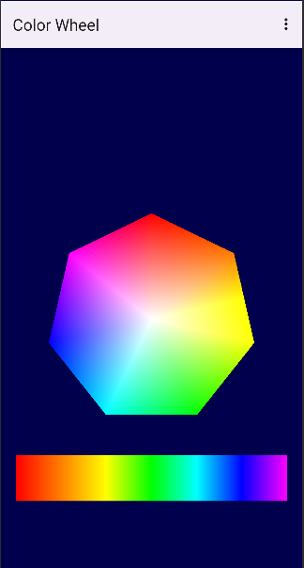

Рисунок 1. – Результат виконання Lab2 - Color Weel

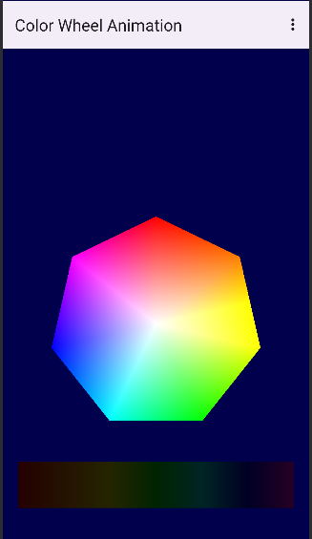

Рисунок 2. – Результат виконання Lab2 - Color Weel Animation

**Висновок:** У ході виконання лабораторної роботи було розглянуто основи роботи з OpenGL ES в середовищі Android Studio. Було створено додаток **Lab2_GLES**, який дозволяє візуалізувати графічні об’єкти та керувати їх кольоровими характеристиками.